Relatório da Comissão Temporária instituída pela Resolução 014/2020 Ad Referendum do Conepe

Este relatório tem por objetivo apresentar os resultados alcançados pela Comissão Temporária, para discutir critérios e estratégias de retorno às atividades de ensino na Unemat, constituída pela Resolução 014/2020 - Ad referendum do Conepe com os seguintes integrantes: Tanismare Tatiana de Almeida (presidente), Ivone Vieira da Silva, Josivaldo Constantino dos Santos, Luis Eduardo Ferreira, Maisa Natália Santos da Silva, assessorada por Lúcio José Dutra Lord e Anderson Marques do Amaral.
No contexto atual tem ganho relevância a discussão de especialistas sobre os entraves à tecnologia e a urgência da flexibilização dos currículos. Neste cenário aparecem reflexões sobre o que deve ser a universidade do futuro e a necessidade da adoção de medidas de ensino presencial e remoto, seguindo um currículo interdisciplinar. Segundo especialistas, os professores recorreram a tecnologia para continuar lecionando e o que se tem visto é mais improviso do que técnicas de EAD. Deve-se também considerar nesse contexto a afirmação da pesquisadora de novas tecnologias para educação Maria Alice Carraturi, “antes de falar em futuro, precisamos chamar a Universidade para o presente, porque ela nem chegou ao século 21” e do mestre em tecnologia da educação José Motta, “temos de usar esse momento de pandemia para virar a chave efetivamente, em vez de reproduzir a aula presencial no online”

I. Prazo de realização e metodologia dos trabalhos

A comissão foi instituída no dia 10/06/2020 com a meta de apresentar os resultados na 1ª sessão ordinária do Conepe que será realizada no dia 29 de junho de 2020. Devido ao curto espaço de tempo e a impossibilidade de reuniões presenciais optou-se por trabalhos à distância (e-mails, Whatsapp, meet), buscas na internet e a construção do documento através do Drive.
Para a construção do relatório e a elaboração das proposições foram considerados os estudos da comissão de acompanhamento sobre o Covid-19, pesquisas em outras instituições do ensino superior e a Resolução 054/2011 sobre os pontos da Normatização Acadêmica. Também foram consideradas as normatizações que incidem sobre a educação superior em caráter extraordinário devido ao período de pandemia.

II. Pesquisa em outras IES

Ao analisar experiências de outras instituições com o retorno às aulas, destacamos algumas experiências que seguem abaixo. Para além dessas experiências desenvolvidas no Brasil, cabem referências às internacionais, como: a Austrália que optou pelo ensino híbrido com aulas em apenas um dia na semana; a China onde os estudantes passam por tendas de desinfecção antes de entrar na escola; a Coreia do Sul que instalou divisões de acrílico entre as carteiras e optou pela alternância entre aulas presenciais e on line somente para os alunos do último ano; ou ainda na Dinamarca onde aulas e intervalos são diferenciados e ocorrem ao ar livre e em Israel que as aulas presenciais são alternadas.

- Experiência na Universidade Federal de Goiás

A resolução 022/2020 publicada no dia 22 de maio de 2020, autoriza em caráter excepcional e durante o período de distanciamento social a educação remota com uso de meios digitais para o desenvolvimento das atividades, desde que, sejam por adesão, de forma consensual entre docentes e discentes e com a aprovação das respectivas coordenações e ou programas de Pós graduação
a) atividades do Programa Pré-PEC-G;
b) disciplinas de Núcleo Livre;
c) Atividades Complementares (AC);
d) Práticas como Componentes Curriculares (PCC);
e) disciplinas de orientação;
f) defesas de Trabalho de Conclusão de Curso (TCC);
g) defesas de Estágio Obrigatório.
Os estudantes matriculados nas atividades suspensas e forem retomadas em sistema remoto com uso de meios digitais poderão optar pelo cancelamento das respectivas matrículas, solicitado a qualquer momento, enquanto durar o período de distanciamento social. As que forem retomadas em meios digitais serão ministradas com uso das Tecnologias Digitais de Comunicação e Informação (TDIC) institucionais, conforme regulamentação específica. Ainda conforme a UFG haverá o acompanhamento e aprimoramento envolvendo vários setores da instituição incluindo a capacitação do quadro docente, técnico-administrativo e discente para o uso das TDIC em seus cursos e atividades.

- Experiência na Universidade Estadual do Norte Fluminense

A Portaria 016/2020 publicada no dia 31 de março de 2020 define que cabe a Coordenação de Curso/Programa e o(a) orientador(a) a decisão sobre a necessidade de a qualificação/defesa da dissertação ou da tese ser realizada de modo não presencial, e que as sessões realizadas por videoconferência, ou outro suporte eletrônico equivalente que permita reuniões remotas, deverão ser realizadas, preferencialmente, em plataformas que permitam o acesso ao público externo e que os documentos físicos da qualificação/defesa, devidamente assinados, deverão ser entregues à Coordenação do Curso/Programa logo que as medidas de isolamento social sejam suspensas. Também foi publicado no diário oficial do estado em 15 de maio de 2020 orientações considerando que os sistemas de ensino, presencial e semi-presencial possuem objetivos, metodologias e, principalmente, públicos alvos diferentes com a seguinte redação:
I - As aulas, as atividades científicas, culturais e esportivas, bem como os calendários acadêmicos da graduação e pós-graduação estão suspensos;
II - A modalidade de Ensino a Distância, somente poderá ser executada nas situações nas quais esta modalidade de ensino já esteja prevista nos projetos pedagógicos dos cursos ministrados no âmbito do Consórcio CEDERJ.
III - O uso das mais diversas formas de Tecnologias de Informação e Comunicação - TICs para manter o relacionamento com os estudantes, e/ou difundir informações e experiências, e estimular a participação dos estudantes em atividades que os conectem com a Instituição, deverão ser incentivados como forma de complementação na formação dos nossos estudantes.

- Experiência na Universidade Federal do Rio de Janeiro

Conforme publicado no site da Agência Brasil em 28/05/2020, a Universidade Federal do Rio de Janeiro (UFRJ) estuda retomar as atividades docentes de forma remota ou presencial reduzida, implantado um sistema de ensino “remoto emergencial híbrido”, com aulas ao vivo, mas que fiquem gravadas para acesso posterior por quem não conseguir acompanhar em tempo real. A reitora da UFRJ relata que os estudos são necessários para evitar o cancelamento do semestre letivo e algumas fases serão necessárias.
I - Identificar as disciplinas com possibilidade de serem dadas de forma remota, bem como os estudantes que não têm acesso à internet.
II - Analisar a infraestrutura da universidade e identificar as salas de aula que poderão ser usadas na [fase] pós-pandemia.
III - Traçar planos para reduzir efeitos da pandemia na universidade .
IV - Inclusão digital,

No que se refere à inclusão digital, após o levantamento verificou-se que 50% dos alunos, servidores e professores têm banda larga em casa e de 10% a 20% dos alunos, incluindo a pós-graduação, precisam de ajuda para conseguir um equipamento e acesso à internet, o que totaliza entre 10 e 15 mil pessoas. Segundo os dados informados pelos alunos no momento da matrícula, 4 mil não têm computador em casa.
Apesar de não haver orçamento na universidade para fazer a inclusão digital de todos os alunos, será solicitado ao MEC o auxílio emergencial.

- Experiência na Universidade Estadual do Mato Grosso do Sul

Os conselheiros da UEMS aprovaram a sugestão de proposta conjunta, que prevê a retomada das aulas remotas, segundo conveniência de cada curso, no mínimo 15 dias e, no máximo, até 22 de junho de 2020 podendo ser prorrogadas em casos excepcionais e ainda estabeleceram:
a) ações para a melhoria de acesso dos alunos,
b) flexibilização do calendário acadêmico a fim de atender as especificidades de cada curso, cujo encerramento do ano letivo poderá dar-se até 31/01/2021,
c) flexibilização da oferta de disciplinas, conforme planejamento de cada curso, podendo ser adotado a organização modular ou outra estratégia que atenda às necessidades de cada curso,
d) flexibilizar, no calendário acadêmico, o ajuste de matrícula a qualquer tempo, permitindo matrícula/suspensão em disciplinas pelos alunos em atividades remotas, e
e) ajustar o calendário acadêmico com previsão de recesso discente e docente de 21/12/2020 a 03/01/2021 e férias docentes após a finalização do calendário acadêmico.
III. As discussões colocadas pelos Conselhos de Educação
Desde que iniciado o período de pandemia os conselhos de educação passaram a discutir o período letivo e as atividades de ensino. Ao olhar para outros países constatou-se que a educação foi colocada, em muitos, como atividade essencial que não deveria cessar, motivo pelo qual a questão remota do ensino foi pauta eminente e logo solucionada: as aulas continuaram, mas não no ambiente físico das instituições de educação. Contudo, no Brasil se desenhou a perspectiva de que a pandemia logo passaria, não se estendendo para mais de 30 dias de acordo com o observado nas normatizações de governos estaduais e federal no mês de março. Em função disso optou-se no país inicialmente pela suspensão das atividades de ensino aprendizagem, e minimizou-se a relevância de discutir meios pelos quais o serviço fosse mantido ou retomado. Os conselhos brasileiros naquele momento optaram fazer diferente de outros países e então suspenderam as atividades, imaginando que logo seria possível o retorno.
Durante os mais de três meses que correm desde o início da pandemia os conselhos foram mudando suas percepções. O Conselho Nacional de Educação manifestou-se por meio do Parecer 05/2020 CNE/CP admitindo reconhecer atividades remotas de ensino-aprendizagem como substitutas de aulas presenciais em todos os níveis da educação. Também esse Conselho abriu exceção de que, em função da pandemia, o ano letivo de 2020 pudesse ser composto por menos de 200 dias letivos. Os conselhos estaduais e municipais de educação passaram a discutir a regulamentação de atividades remotas de ensino-aprendizagem que pudessem substituir as aulas presenciais, evitando que o ano letivo de 2020 fosse perdido.
Neste contexto o Conselho Estadual de Educação de Mato Grosso seguiu o encaminhamento nacional e reconheceu as atividades remotas de ensino no âmbito do sistema estadual de educação, que engloba a UNEMAT. Também definiu o mesmo Conselho que as instituições de ensino, incluindo a UNEMAT, apresentasse um plano de trabalho acerca dessas atividades de ensino remotas, permitindo ao órgão fiscalizador acompanhar os trabalhos realizados ao longo de 2020. Nesse planejamento devem as instituições de educação dentro do sistema estadual de ensino indicar que ao término da pandemia realizarão diagnósticos para identificar os pontos fragilizados do ensino ofertado, permitindo ações pós-pandemia que auxiliem para a qualidade da educação no Mato Grosso.

IV. Comissão de estudo sobre acesso dos discentes a internet e a experiência dos professores com ensino a distância.

O uso de plataformas digitais para o ensino tem se consolidado no Brasil e no mundo em função do momento de pandemia. No entanto, a maioria das instituições não está preparada para esse desafio e as especificidades de cada região do país agrava o problema. Pensando em propor ações no âmbito da Universidade do Estado de Mato Grosso, foi realizado um levantamento para identificar as características dos docentes e discentes no que se refere ao acesso a internet e a utilização do ensino a distância.
Nesse sentido, verificou-se que 63,1% dos docentes nunca ministraram aulas a distância, o que demonstra a necessidade de formação desse corpo docente. Já os discentes quando questionados sobre a condição ao acesso a internet, do total de 18.977 alunos entrevistados, somente 43% responderam ao questionário. Desse montante, somente 40% têm acesso regular à internet (Figura 1).

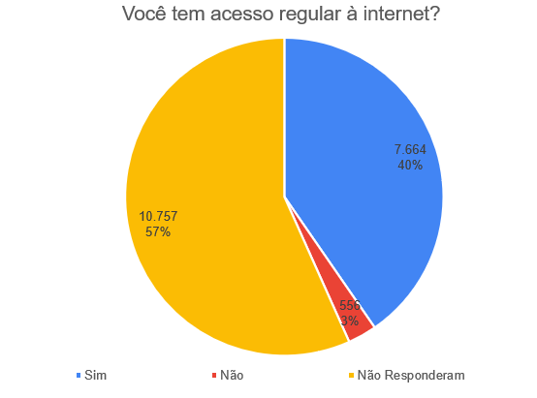
Figura 1. Acesso a internet por parte dos acadêmicos da Universidade do Estado de Mato Grosso.
No que se refere ao grau de dificuldade do discente em ter aulas a distância, numa escala que varia de 0 a 10, onde 0 significa nenhuma dificuldade, aproximadamente 30% consideraram não ter nenhum problema com os recursos computacionais (Figura 2). Entretanto 57% acessam a internet pelo celular e relataram dificuldades em realizar download e upload de arquivos.
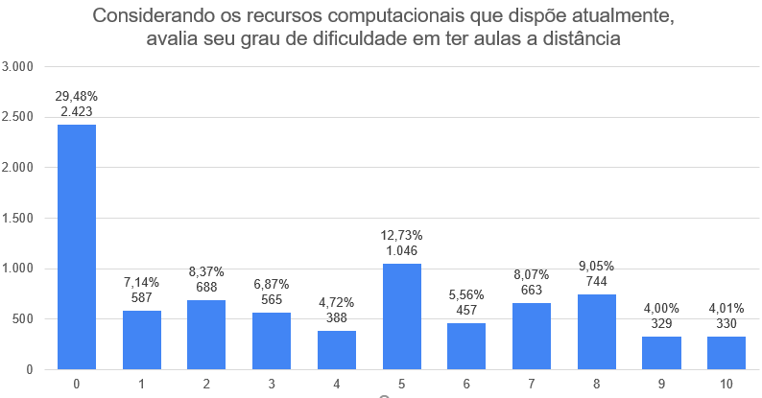
Figura 2. Grau de dificuldade dos acadêmicos em ter aulas a distância na Universidade do Estado de Mato Grosso.

V. Encaminhamentos
A partir de estudos de outras comissões e na observação da experiência de diversas IES, a comissão sugere a implantação do Período Letivo Suplementar – PLS conforme proposições estabelecidas nas minutas que:
- Regulamenta a substituição do ensino presencial por ensino através de meios de tecnologia de informação e comunicação, meios digitais e demais modalidades remotas enquanto durar a situação de pandemia do novo coronavírus- Covid-19 no âmbito da Universidade do Estado de Mato Grosso – UNEMAT
- Regulamenta a criação de Período Letivo 2020/3 com oferta de aulas na modalidade de ensino remoto emergencial no âmbito da Universidade do Estado de Mato Grosso – UNEMAT durante o período de pandemia do Covid-19

Comissão Temporária:
Tanismare Tatiana de Almeida (presidente)
Ivone Vieira da Silva
Josivaldo Constantino dos Santos
Luís Eduardo Ferreira
Maísa Natália Santos da Silva
Anderson Marques do Amaral (assessor pelo Comitê de Monitoramento Covid-19)
Lucio Jose Dutra Lord (assessor pela Proeg)

